**Eskişehir Osmangazi Üniversitesi**

**SİVRİHİSAR Meslek Yüksek Okulu**

**2024/ 2025 Güz Dönemi**

**Algoritma ve Programlamaya Giriş Dersi Proje Raporu**

**Öğrenci Adı – Soyadı : Yaşar Taha – Şamdanlı**

**Öğrenci No : 221120241037**

**Projenin Adı: Akbil Yönetim Sistemi: Kullanıcı Yönetimi ve Bakiye İşlemleri**

**Proje Github Linki:**

**Sunum Linki:**

**Projenin Amacı:** **Kullanıcı ekleme, silme ve yaşa göre özel kullanım hakları tanımlama. Bu, farklı yaş gruplarına göre bilet ücretlerinin uygulanmasını sağlar.** **Bakiyelerin etkin şekilde yönetilmesi, kullanıcıların bakiyelerini görüntülemelerine, bakiye yüklemelerine ve harcama yapmalarına olanak sağlayan bir sistem oluşturmak.**

**Projenin İşlemleri ve Senaryosu : Kullanıcı ekleme, Silme ,bakiye Görüntüleme, bakiye yükleme, harcama ve kişiye göre kampanyalar Düzenleme. Id , yaş ve isime göre kullanıcı değişikliği**

**Projenin Eksikleri ve Geleceğe Yönelik Yapılabilir İşlemleri:** **Bilgilerin dosya veya veritabanında saklanması, verilerin kaybolmasını önler.** **Windows Forms veya WPF ile daha kullanıcı dostu bir arayüz oluşturulabilir.** **Liste veya veritabanı kullanımı, verilerin dinamik olarak yönetilmesini sağlar. Kısacası daha verimli arayüz ve veri depolama ve güvenliği artırılabilir**

**Ekran Resimleri Aşağıda**

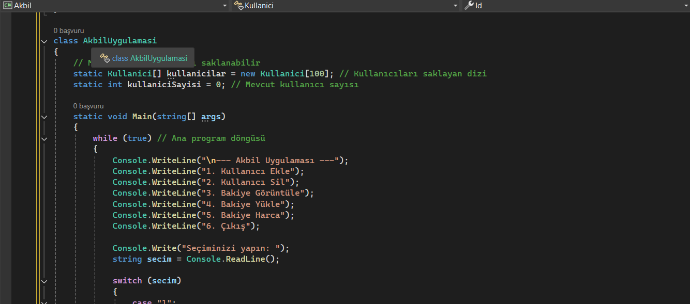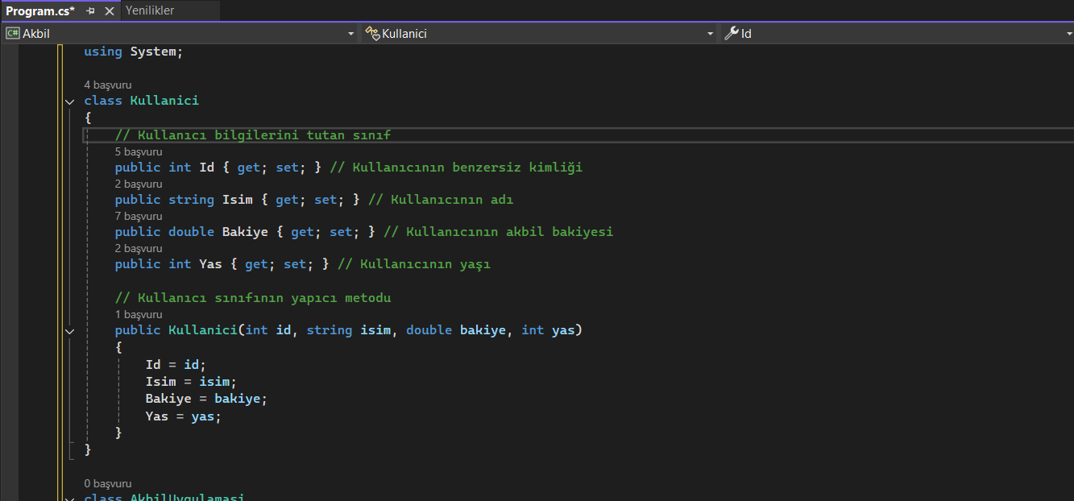

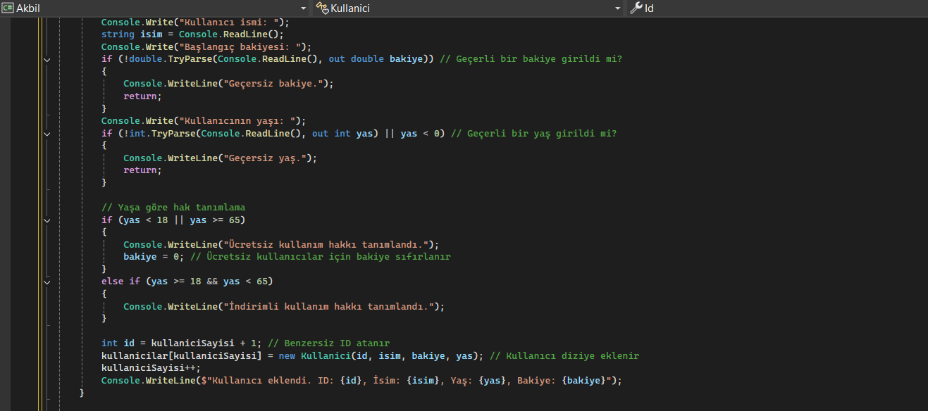

Kodun Tümü Github da

